Антонова Наталья Игорьевна
Муниципальное бюджетное образовательная учреждение Дорогобужская средняя общеобразовательная школа №2
г.Дорогобуж Смоленская область
СКАЗКА, КОТОРАЯ ВСЕГДА СО МНОЙ…(ВОСПИТАТЕЛЬНАЯ СИСТЕМА АКРОБАТИЧЕСКОГО КОЛЛЕКТИВА «ИКС» КАК УСЛОВИЕ ЛИЧНОСТНОГО САМООПРЕДЕЛЕНИЯ И САМОРЕАЛИЗАЦИИ)

Natalia Antonova
Municipal Budget Educational Institution Secondari School № 2
of Dorogobuzh
Dorogobuzh, Russia
THE FAIRY-TFLE, WHICH IS ALWAYS WITH ME…(THE EDUCATIONFL SYSTEM OF THE AKROBATIK GROUP “IKS” AS THE CONDITION OF PERSONAL SELF-DETERMINATION AND SELF-REALIZATION)

В статье представлен опыт использования воспитательной системы разновозрастного школьного акробатического коллектива для успешной личностной самореализации детей .
Ключевые слова: воспитательная система, акробатика, развитие личности, самоопределение, самореализация.
In the article we give the experience of the educational system of age-divers school acrobatic group for children’s successful personal self-realization .
Keywords: educational system, akrobatiks, educational environment, self-determination, self-realization.

Малыш, герой легендарного произведения Астрид Линдгрен, возмущался за обедом: «Почему все полезное такое не вкусное?!». Но Малышу повезло больше, чем нашим детям: у него был Карлсон, который появлялся именно тогда, когда он бывал особенно необходим! Вот и мне, как в сказке, приходится делать полезное «вкусным». В моей педагогической практике АКРОБАТИКА стала именно таким Карлсоном , который позволяет не просто прививать детям интерес к спорту, здоровому образу жизни, но развивать индивидуальность каждого, помогать «найти себя».
В Законе «Об образовании в Российской Федерации» отмечено, что «воспитание - деятельность, направленная на развитие личности, создание условий для самоопределения и социализации обучающегося на основе социокультурных, духовно-нравственных ценностей…». Воспитания без цели не бывает: сущностными характеристиками этого процесса являются целесообразность, целенаправленность и ,конечно, системность. Я согласна с Х.И. Лийметсом, рассматривающим воспитание как «целенаправленное управление процессом развития личности» через создание условий, благоприятных для этого [2]. Этим условием, как показывает мой опыт, может стать воспитательная система. Такую систему я попыталась создать для разновозрастной группы спортсменов-школьников, членов акробатического коллектива«ИКС». Назвала её - «Акробатика для всех!».
Обязательным компонентом ФГОС второго поколения является внеурочная деятельность.Занятия акробатикой в нашей школе –это внеурочная деятельность учащихся. Формирование личностных качеств детей, занимающихся в акробатическом коллективе «ИКС», происходит в тесном сотрудничестве тренера, ребят, родителей, администрации школы, социальных партнёров. Это и составляет воспитательную систему,цель которой - поэтапное создание условий для развития свободной, талантливой, физически здоровой личности,способной к самореализации и самоопределению. Одна из задач моей воспитательной системы - выработать единую методическую тактику тренера, тренирующихся, родителей, общественности, чтобы достигать высоких групповых и личностных спортивных результатов, укреплять здоровье.От здоровья подрастающего поколения зависит будущее России.Поэтому очень важно, начиная с детства, формировать ценностное отношение к своему здоровью, стремление реализовать свои способности, понять и раскрыть свою сущность.Самоопределение и есть способность подрастающего человека ответить на вопрос: кто я есть, в чем смысл моей жизни, в чем мое призвание. Смысл самоопределения состоит в способности человека строить самого себя. А самореализация, по иерархии потребностей А.Маслоу,– одна из самых главных потребностей человека: каждому необходимо найти своё место в жизни, использовать все свои природные задатки.«Каждый человек (за редкими исключениями, связанными с патологией)постоянно нуждается в признании, в устойчивой и, как правило, высокой оценке собственных достоинств, каждому из нас необходимы и уважение окружающих нас людей, и возможность уважать самого себя»[4 ].
Я, тренер, стремлюсь к поиску и развитию ярко индивидуального в каждом ребёнке и шаг за шагом веду по ступенькам от достижения к достижению, помогаю поверить в свои силы. В коллектив принимаю всех желающих, независимо от физических данных. Стремлюсь к созданию условий для полной самореализации учащихся и достижения ими спортивных успехов сообразно способностям. Главное, на мой взгляд, создание здоровой дружеской атмосферы, спортивных традиций, постоянное сохранение командного духа и недопущение разграничения на «любимчиков» и «изгоев».Большое внимание уделяю работе в разновозрастных группах: старшие – младшим, более опытные – менее подготовленным. Составляю акробатические группы с учётом личностных качеств детей, их склонностей, психотипа. Взаимообучение имеет важное воспитательное значение. Оно формирует чувство сопереживания успехам и неудачам товарищей, инициативность, самостоятельность, повышает взаимную ответственность занимающихся. Воля юных спортсменов развивается и укрепляется в процессе сознательного преодоления трудностей, поэтому ставлю усложняющиеся задачи,стремлюсь научить эмоционально-волевой регуляции, необходимой для успешного достижения поставленных целей.Применяю соревновательный метод: он является мощным раздражителем и может быть использован в различных видах подготовки(это и участие в соревнованиях, и создание более сложных условий в тренировках). Всё это способствует не только физическому развитию детей, но и формированию их нравственных качеств, способности к адекватной самооценке, стремлению двигаться вперёд и выше.
Такие же задачи ставлю и перед родителями. В воспитательной системе родители играют большую роль: обеспечивают моральную и материальную поддержку детям, участвуют в подготовке и проведении совместных праздников, конкурсов, выезжают на соревнования в другие города вместе с детским коллективом, выступают в роли парикмахеров, костюмеров. Именно родители обычно ищут спонсоров для коллектива. Но главное – они принимают мои установки на процесс становления личности ребёнка, как и я, создают условия для раскрытия творческой, физической. нравственной индивидуальности своих детей. А поддержка администрации школы в обеспечении материальной базы для тренировок акробатов, организации конкурсов, спортивных праздников с участием акробатического коллектива «ИКС» способствует решению задач личностного развития детей, предусмотренных не только моей программой «Акробатика для всех», но и Программой развития школы.Поиски социальных партнёров – дело непростое. Но популярность и высокие достижения коллектива, активная позиция родительского совета помогают решать финансовые вопросы при поддержке Отдела по образованию Дорогобужского района, Смоленской областной Думы, Комитета по образованию и науке Смоленской области.
В.А.Караковский писал: «Не ищи волшебной палочки: воспитание должно быть системным»[1].Ведущей идеей педагога-гуманиста была и есть ориентация на личность школьника, его интересы и способности. Руководствуясь этой идеей, мне удаётсяпомочь детям реализоваться не только в период обучения в школе, но и сделать осознанный выбор в определении своего пути в будущей самостоятельной жизни, быть успешным. Примеров тому в моей практике немало: выпускник коллектива «ИКС» Каюда Степан учится в СПБЮИ (Ф) Академии Генеральной Прокуратуры РФ и при этом проходит стажировку в судейскую коллегию ОРТО,судил Чемпионат России по акробатическому танцу 2015 г. в Санкт-Петербурге. Звягинцев Алексей закончил РАНХ и ГС при Президенте РФ, отслужил в армии. Емельянова Мария успешно закончила МЭСИ, Парменов Артём – Ивановский химико-технологический институт. Все они до сих пор занимаются акробатикой, участвуют в выступлениях школьного коллектива.
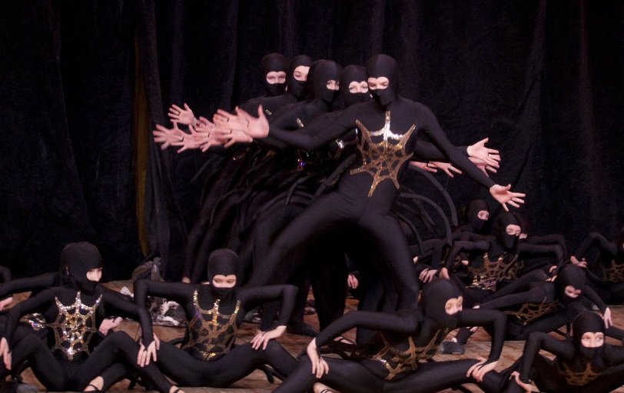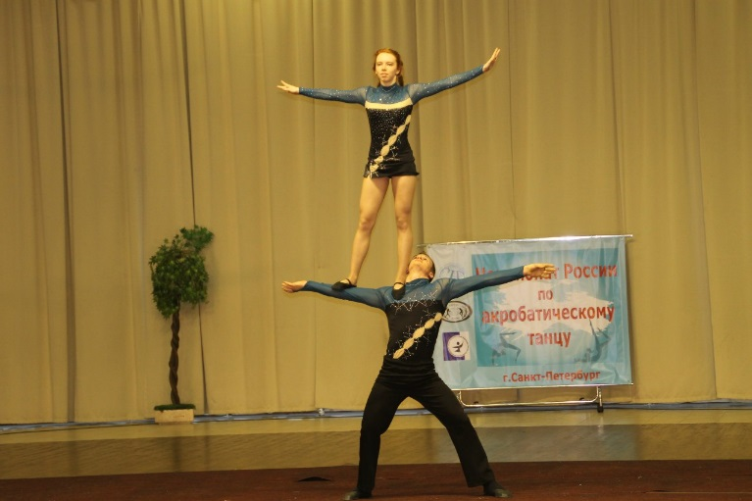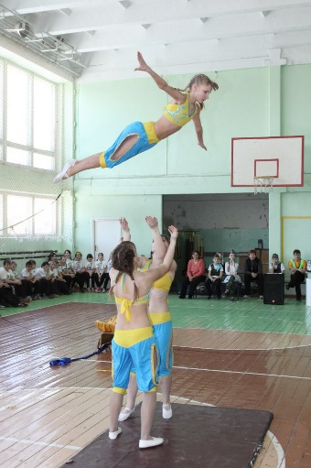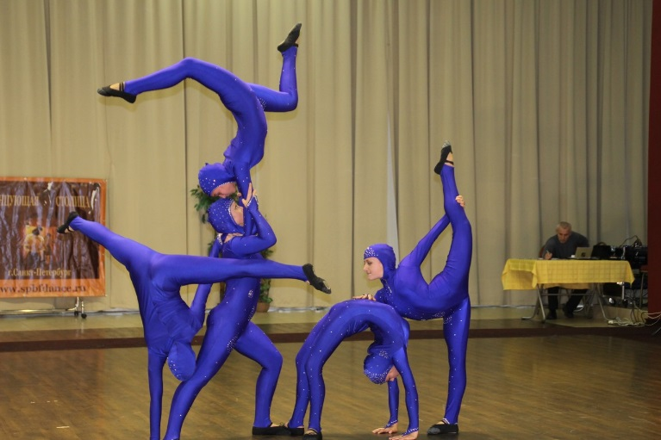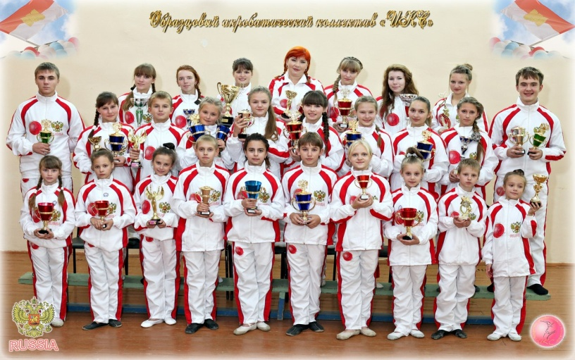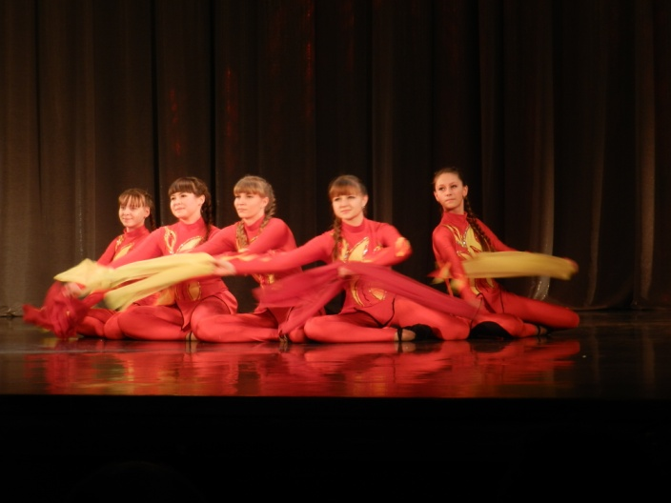
Мои акробаты являются участниками Международного германо-российского фестиваля «Право на жизнь» в Берлине, Международного фестиваля детского творчества «Звездный дождик» ( 2010). В 2012 г. мы сталипобедителями Всероссийского конкурса «Юный танцор» и «Танцующая столица» в г. Санкт-Петербурге, обладателями Гран-при Всероссийского конкурса по акробатическим танцам «Рапсодия 2012». В 2013 г. коллектив успешно выступил на Всемирной танцевальной олимпиаде в Москве,в 2015 г. - в Международном конкурсе танцевального искусства «Волна успеха. Северная Венеция - 2015», а затем в Чемпионате России. Президентом ассоциации танцевальной акробатики при ЮНЕСКО акробатическому коллективу «ИКС» вручено благодарственное письмо за вклад в развитие детского спорта и творчества
Такие достижения коллектива – это не сказка. Сказка - мир, в который погружаются дети, занимаясь акробатикой, мир общения, дружбы, взаимной поддержки, самореализации и саморазвития - мир красоты и здорового образа жизни. В эту сказку я верю, эта сказка всегда со мной.

Список литературы:
1.Караковский В.А.Воспитательная система школы:педагогические идеи и опыт формирования. М.:«Новая школа»,1992.- 128 с.
2.Лийметс Х.И.Групповая работа на уроке. М.: Изд. «Знание». 1975- 62 с.
3. Лисицкая, Т.С. Хореография в гимнастике. М.: «Тера-Спорт», 2001. - 96 с.
4.Маслоу А.Г. Мотивация и личность .3-е изд. СПб «Питер» ,2008.-352 с.

